|  |
| --- |
| TRƯỜNG ĐẠI HỌC KỸ THUẬT CÔNG NGHIỆP  **KHOA ĐIỆN TỬ**  **Bộ môn:** **Công nghệ thông tin**              **BÀI TẬP LỚN**    MÔN HỌC  **LẬP TRÌNH PYTHON**    **Sinh viên:** Vi Duy Quốc  **Lớp:** K56KMT.01  **MSSV:** k205480106034  **Giáo viên hướng dẫn:** Đỗ Duy Cốp          **Thái Nguyên – 2024** |

|  |  |
| --- | --- |
| **TRƯỜNG ĐHKTCN** | **CỘNG HOÀ XÃ HỘI CHỦ NGHĨA VIỆT NAM** |
| **KHOA ĐIỆN TỬ** | ***Độc lập - Tự do - Hạnh phúc***  **BÀI TẬP LỚN**  **MÔN HỌC: LẬP TRÌNH PYTHON**  BỘ MÔN CÔNG NGHỆ THÔNG TIN |

Họ Tên: Vi Duy Quốc MSSV:k205480106034

Lớp: k56KMT Ngành: Kỹ thuật máy tính

Giáo viên hướng dẫn: Đỗ Duy Cốp

Ngày giao đề : 20-05-2024 .............. Ngày hoàn thành : 26-5-2024 Tên đề tài : Quản lý nhiệt độ thông minh

Yêu cầu :

* Python FastAPI
* Node-red+SQL
* Tạo giao diện UI + Chart

**GIÁO VIÊN HƯỚNG DẪN**

*(Ký và ghi rõ họ tên)*

Mục lục

I. Giới thiệu 6

1.1. Bối cảnh và Tầm Quan Trọng của Python 6

1.2. Mục Đích của Báo Cáo 6

1.3. Phạm Vi Nghiên Cứu 6

1.4. Phương Pháp Nghiên Cứu 6

II. Nội dung 7

2.1. Xây dựng dự án và các bước 8

2.2. Các bước thực hiện 9

Hình 1: Tạo API 9

Bước 2: Sử dụng Node-red để nhận dữ liệu từ API 10

Hình 2: API được tạo 10

Hình 3: Khởi tạo Node-red 10

Hình 4: Kéo thả các luồng làm việc Node 11

Hình 5: Http request gán URL của API đã tạo 11

Bước 3: Thêm dữ liệu vào SQL server 12

Hình 6: Cấu hình mssql để kết nối tới Sql server và Query thêm dữ liệu vào

database 12

Hình 7: Dữ liệu đã được thêm 12

Bước 4: Lấy dữ liệu từ Sql server và đẩy lên web tạo UI 13

Hình 8: Tạo app.py bằng python để kết nối tới SQL 13

Hình 9: Tạo file index.html để hiển thị 14

Hình 10: Tạo file js để lấy dữ liệu từ SQL tạo Chart 14

Hình 11: Đữ liệu được hiển thị 15

III. Kết luận 16

# I. Giới thiệu

## 1.1. Bối cảnh và Tầm Quan Trọng của Python

Trong kỷ nguyên số hóa hiện nay, lập trình đã trở thành một kỹ năng thiết yếu không chỉ đối với những người làm việc trong lĩnh vực công nghệ thông tin mà còn đối với nhiều ngành nghề khác. Trong số các ngôn ngữ lập trình, Python nổi lên như một ngôn ngữ phổ biến và mạnh mẽ nhờ vào cú pháp đơn giản, dễ học và tính linh hoạt cao. Python đã và đang được sử dụng rộng rãi trong nhiều lĩnh vực như khoa học dữ liệu, trí tuệ nhân tạo, phát triển web, tự động hóa, và nhiều ứng dụng khác.

## 1.2. Mục Đích của Báo Cáo

Báo cáo này được thực hiện với mục đích:

* Cung cấp một cái nhìn tổng quan về ngôn ngữ lập trình Python.
* Trình bày các kiến thức cơ bản và cấu trúc dữ liệu trong Python.
* Giới thiệu về cách định nghĩa và sử dụng hàm, module trong Python.
* Khám phá các khái niệm cơ bản của lập trình hướng đối tượng.
* Minh họa một số ứng dụng thực tế của Python trong các lĩnh vực khác nhau.

## 1.3. Phạm Vi Nghiên Cứu

Báo cáo tập trung vào những khía cạnh sau:

* Lịch sử phát triển và đặc điểm nổi bật của Python.
* Các kiểu dữ liệu cơ bản và cấu trúc dữ liệu trong Python.
* Cách sử dụng hàm và module trong Python.
* Các nguyên lý cơ bản của lập trình hướng đối tượng trong Python.
* Các ứng dụng thực tế của Python trong khoa học dữ liệu, trí tuệ nhân tạo, phát triển web, và tự động hóa.

## 1.4. Phương Pháp Nghiên Cứu

Để hoàn thành báo cáo này, em đã sử dụng các phương pháp nghiên cứu sau:

* Nghiên cứu tài liệu: Đọc và tham khảo từ các sách giáo trình, tài liệu hướng dẫn, và tài liệu trực tuyến liên quan đến Python.
* Thực hành: Áp dụng các kiến thức đã học vào các bài tập và dự án thực tế.
* Thảo luận: Trao đổi với giảng viên và các bạn cùng lớp để hiểu sâu hơn về các vấn đề phức tạp.

# II. Nội dung

## 2. Ứng dụng thực tế của Python

### 2.1. Ý tưởng

- **Dự Án: Hệ Thống Quản Lý Nhiệt Độ Thông Minh**

Mô Tả: trong dự án này sẽ tạo ra một hệ thống theo dõi và quản lý nhiệt độ trong các phòng của một ngôi nhà (Các cảm biến nhiệt độ sẽ gửi dữ liệu đến Node-RED) sau đó dữ liệu này sẽ được lưu trữ vào SQL Server và có thể được truy xuất và hiển thị qua một API được xây dựng bằng Python FastAPI.

Các Thành Phần Chính Cảm Biến Nhiệt Độ (Giả Lập): Sử dụng một cảm biến giả lập để gửi dữ liệu nhiệt độ định kỳ đến Node-RED.

NodeRED: Nhận dữ liệu từ cảm biến. Xử lý và chuyển dữ liệu đến SQL Server=>Tạo các luồng xử lý và cảnh báo nếu nhiệt độ tăng hoặc giảm bất thường.

SQL Server: Lưu trữ dữ liệu nhiệt độ nhận được từ Node-RED (lưu trữ thông tin các phòng và các ngưỡng nhiệt độ an toàn).

Python FastAPI: Xây dựng API để truy xuất dữ liệu nhiệt độ từ SQL Server. Cung cấp Endpoint để quy định mức nhiệt độ cho phép của các phòng. Cung cấp Endpoint để lấy dữ liệu lịch sử nhiệt độ.

Giao Diện (Optional): giao diện web hiển thị dữ liệu nhiệt độ theo thời gian thực và cài đặt mức nhiệt độ.

**- Các bước triển khai dự án quản lý nhiệt độ thông minh**

Thiết Lập Node-RED Cài đặt Node-RED.

Tạo luồng để nhận dữ liệu từ cảm biến.

Sử dụng node mssql để gửi dữ liệu đến SQL Server.

Cấu hình SQL Sever tạo các bảng cần thiết : temperatureReadings, Thresholds,…

Thiết lập keeys nối từ Node-Red đến SQl Sever

Phát Triển FastAPI Cài đặt FastAPI và các thư viện (fastapi, pydantic, sqlalchemy).

Xây dựng các endpoint: GET /temperatures: Lấy dữ liệu nhiệt độ hiện tại của các phòng.

GET /temperatures/history: Lấy dữ liệu lịch sử nhiệt độ.

Thresholds: Cập nhật ngưỡng nhiệt độ cho phép.

Kết nối FastAPI với SQL Server sử dụng thư viện **pyodbc** để kết nối với cơ sở dữ liệu và **SQLAlchemy** để quản lý ORM.

Xây Dựng Giao Diện Người Dùng Sử dụng HTML/CSS/JavaScript để xây dựng giao diện .

Hiển thị dữ liệu nhiệt độ theo thời gian thực (sử dụng thư viện như Chart.js). Tạo form để cập nhật ngưỡng nhiệt độ.

### 2.2. Các bước thực hiện

**Bước 1: Tạo hàm giả lập cảm biến nhiệt độ bằng Python sử dụng fastAPI**

#### tạo API

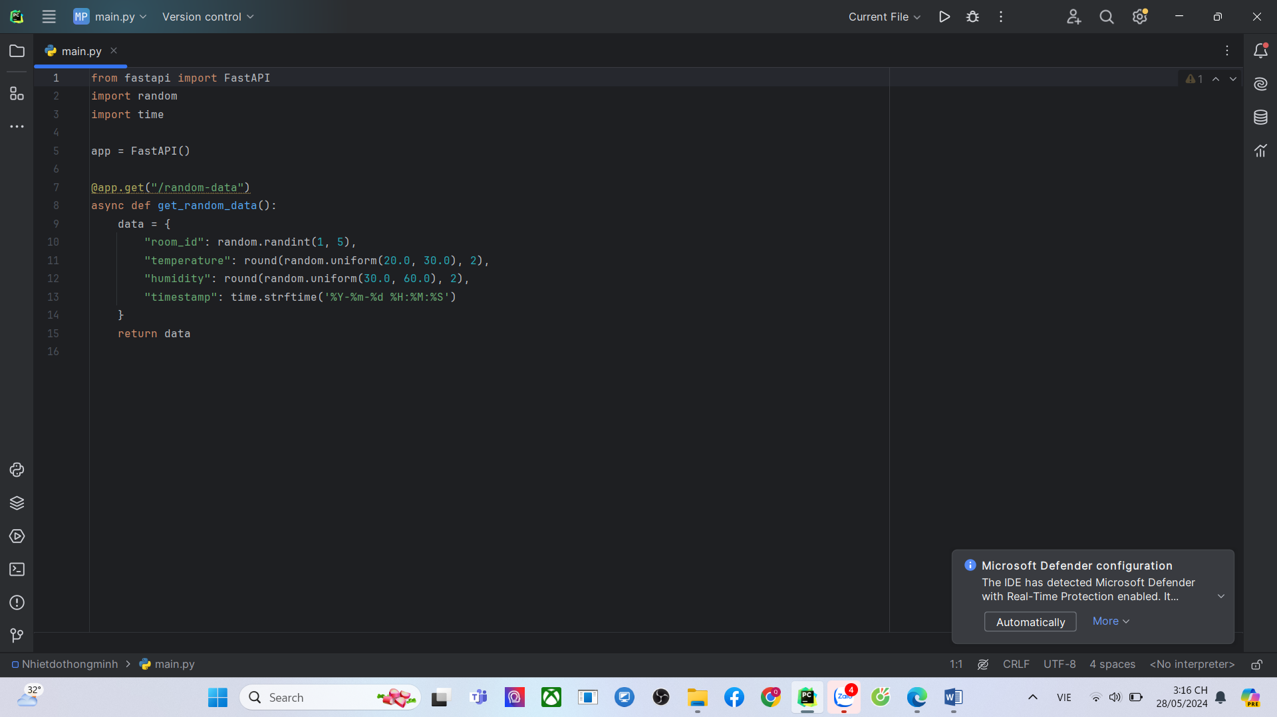

##### Hình 1: Tạo API

#### Bước 2: Sử dụng Node-red để nhận dữ liệu từ API

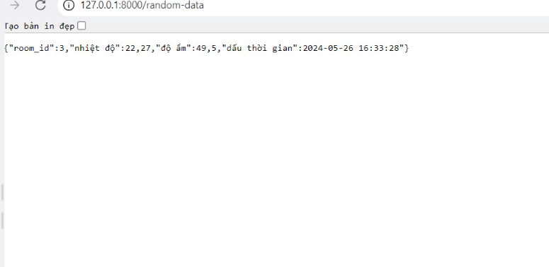**Hình 2: API được tạo**

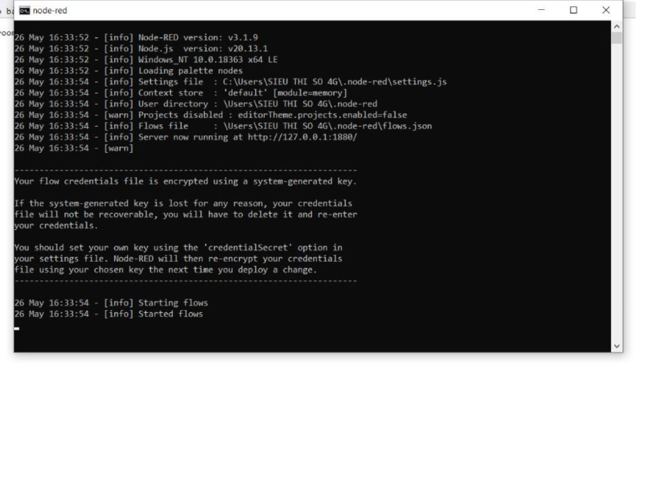

##### Hình 3: Khởi tạo Node-red

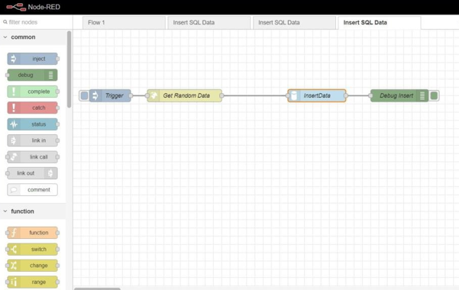

##### Hình 4: Kéo thả các luồng làm việc Node

##### 

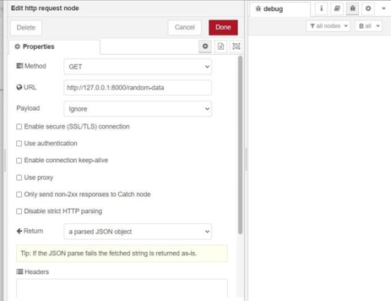

##### Hình 5: Http request gán URL của API đã tạo

#### Bước 3: Thêm dữ liệu vào SQL server

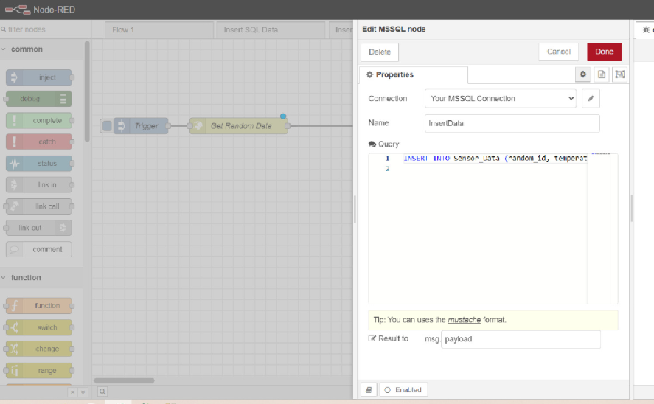

##### Hình 6: Cấu hình mssql để kết nối tới Sql server và Query

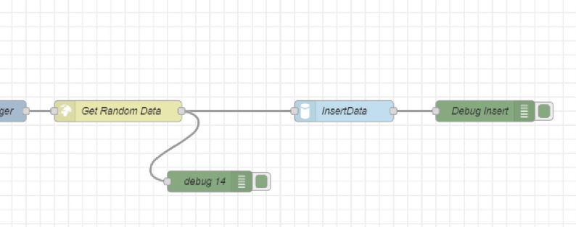

##### Hình 7: Dữ liệu đã được thêm

#### Bước 4: Lấy dữ liệu từ Sql server và đẩy lên web tạo UI

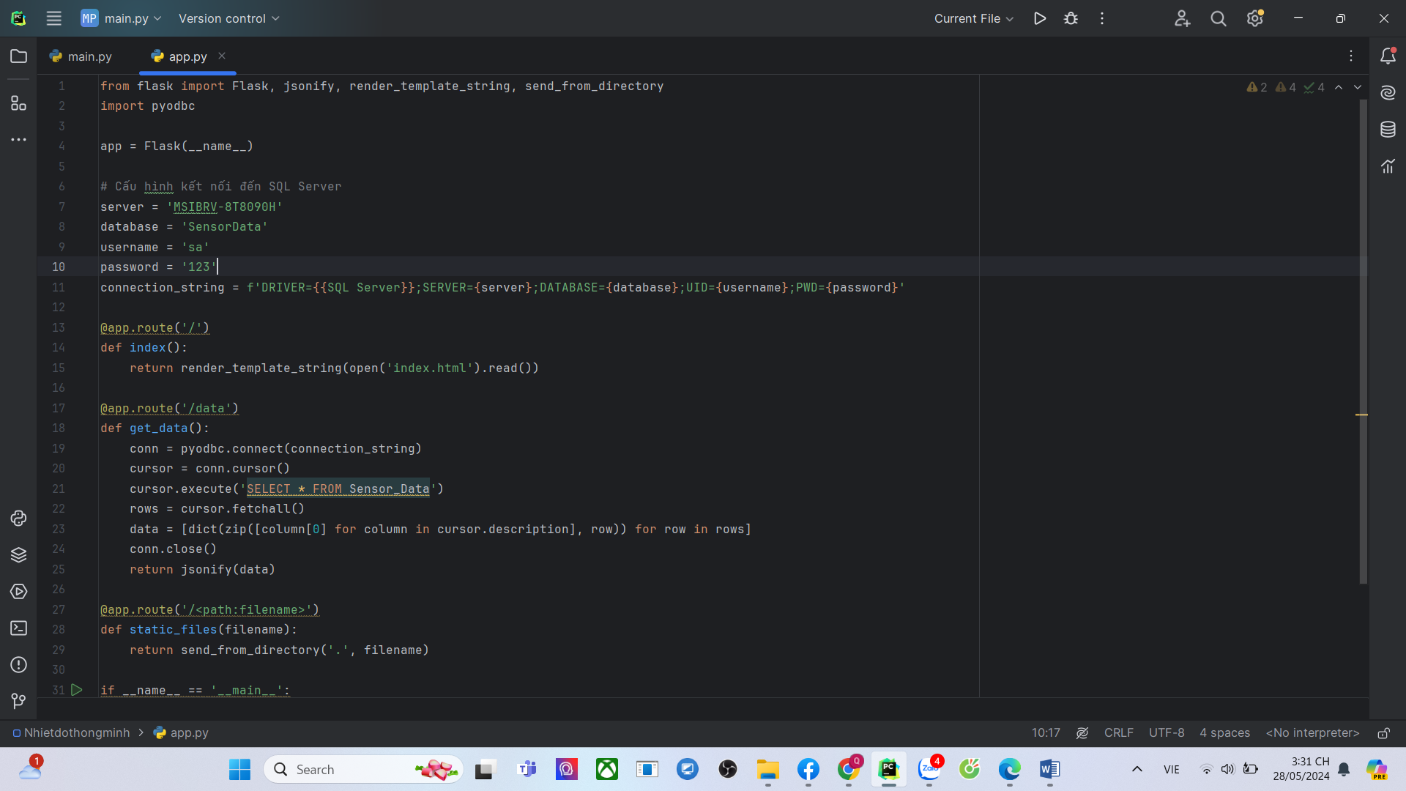

##### Hình 8: Tạo app.py bằng python để kết nối tới SQL

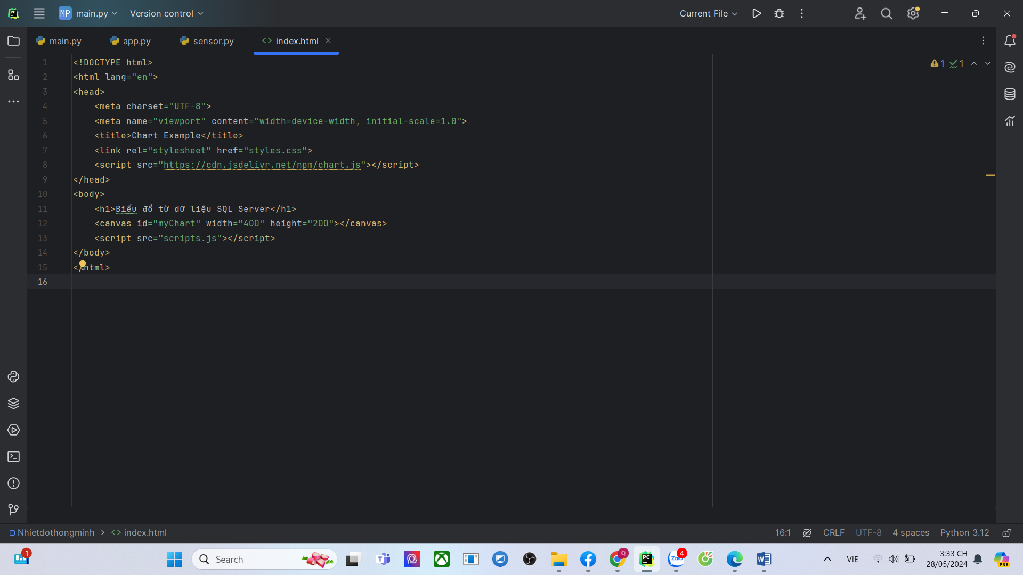

##### Hình 9: Tạo file index.html để hiển thị

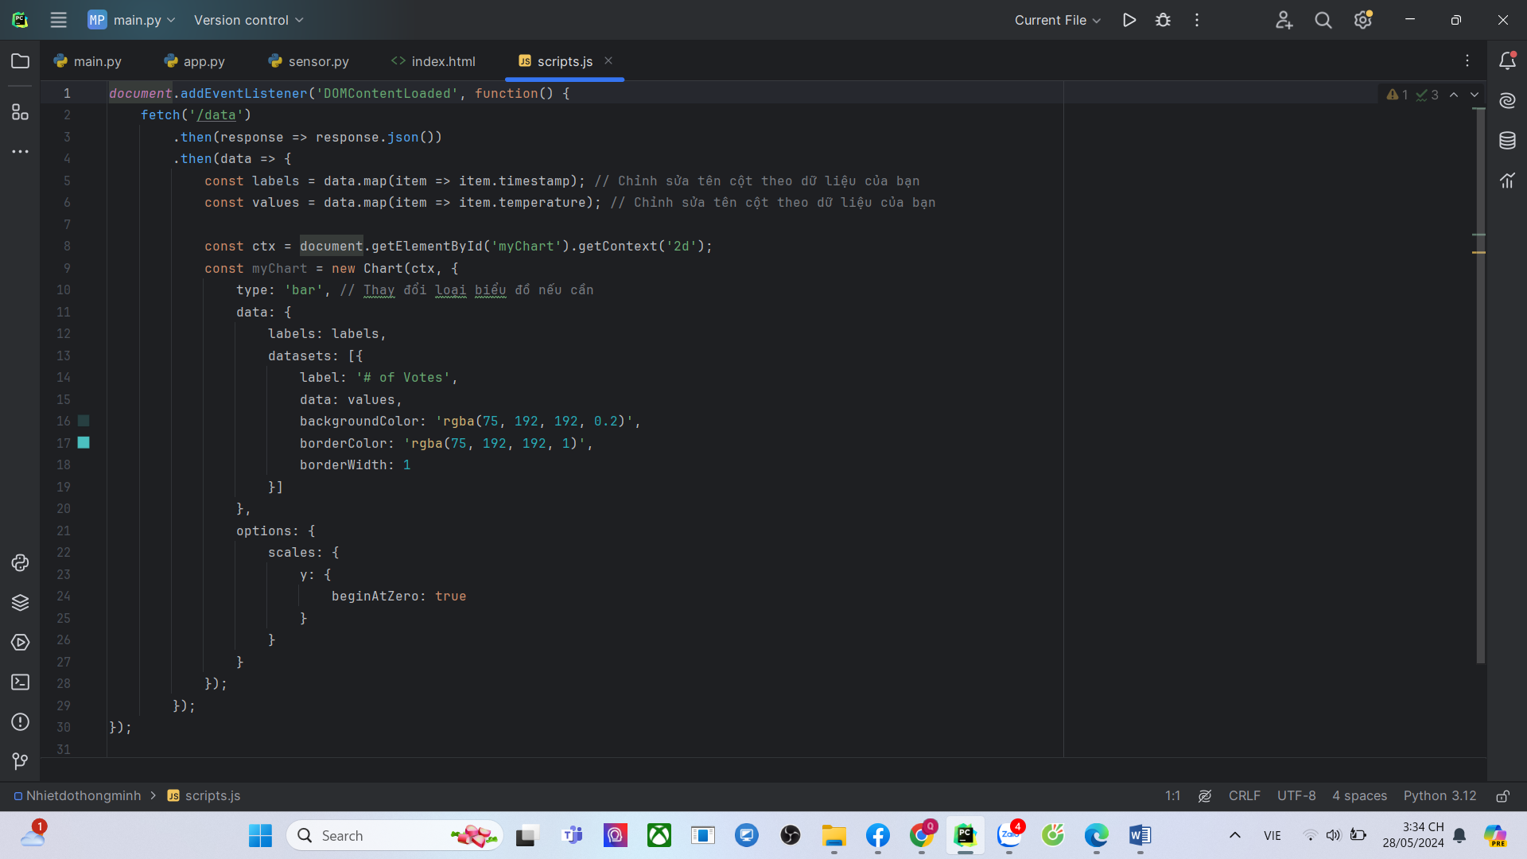

##### Hình 10: Tạo file js để lấy dữ liệu từ SQL tạo Chart

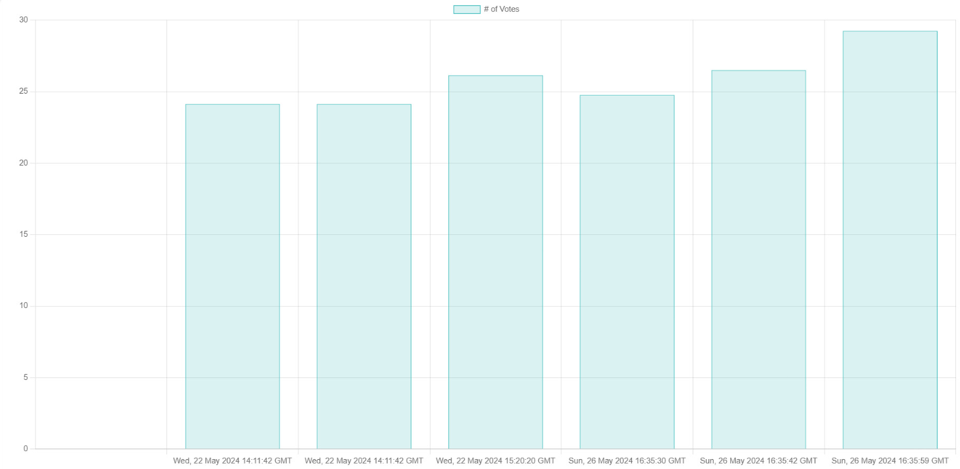

##### Hình 11: Đữ liệu được hiển thị

# III. Kết luận

Python là một ngôn ngữ lập trình mạnh mẽ, linh hoạt và dễ học, được sử dụng rộng rãi trong nhiều lĩnh vực như phát triển web, khoa học dữ liệu, trí tuệ nhân tạo và tự động hóa. Chúng ta đã hiểu về cú pháp đơn giản của Python, các cấu trúc dữ liệu cơ bản như list, tuple, dictionary, và cách sử dụng hàm và module.

Node-RED là một công cụ lập trình trực quan (visual programming tool) được sử dụng rộng rãi trong Internet of Things (IoT), tự động hóa và xử lý dữ liệu.

Thông qua việc kết hợp Python, Node-RED và SQL Server, chúng ta có thể xây dựng các hệ thống phức tạp và mạnh mẽ. Python cung cấp các công cụ để xử lý và phân tích dữ liệu, Node-RED giúp kết nối các thiết bị và dịch vụ, và SQL Server là nơi lưu trữ và quản lý dữ liệu. Sự kết hợp giữa ba công nghệ này mở ra nhiều cơ hội mới trong việc phát triển các ứng dụng thông minh, hiệu quả và an toàn.

=>Việc tìm hiểu về Python, Node-RED và SQL Server đã giúp chúng ta có cái nhìn tổng quan về ba công nghệ quan trọng trong lĩnh vực công nghệ thông tin. Sự hiểu biết về cách các công nghệ này hoạt động và làm thế nào để kết hợp chúng với nhau sẽ là một lợi thế lớn trong việc phát triển các ứng dụng và giải quyết các vấn đề thực tiễn trong tương lai. Đó là những gì chúng ta đã tìm hiểu trong báo cáo này về Python, Node-RED và SQL Server. Hy vọng rằng thông tin này sẽ giúp bạn hiểu rõ hơn về các công nghệ này và tận dụng được tiềm năng của chúng trong công việc và nghiên cứu của mình.